ผนวก ก
รายชื่อผู้เข้าสัมมนาการปฏิบัติงานนายทหารช่างโยธา ประจำปี งป.๖๒

หน่วยงาน | ลำดับที่ | รายชื่อ | ตำแหน่ง
สนง.ชย.ทร. | ๑ | พล.ร.ต.อภินันท์ เพ็งศรีทอง | จก.ชย.ทร.
 | ๒ | พล.ร.ต.เอกธนา รัตนสุวรรณ | ผทค.ทร.
 | ๓ | น.อ.หญิง ศิริลักษณ์ ชูธงชัย | รอง จก.ชย.ทร. (๑)
 | ๔ | น.อ.ธีรพงศ์ หุตายน | นายทหารปฏิบัติการประจำ กพ.ทร.
 | ๕ | น.อ.พรชัย จ้อยจำรูญ | รอง จก.ชย.ทร. (๒)
 | ๖ | น.อ.ก้องศักดิ์ ปรีดีคณิต | หน.นฝอ.ชย.ทร.
 | ๗ | น.อ.หญิง จันทร์รุ่ง มนต์วิเศษ | นายทหารปฏิบัติการประจำ กพ.ทร.
 | ๘ | น.อ.วรกร สุขมงคล | รอง หน.นฝอ.ชย.ทร.
 | ๙ | น.ท.หญิง สิริลักษณ์ พรหมประสิทธิ์ | ช่วยปฏิบัติงาน สน.บก.ชย.ทร. ปฏิบัติหน้าที่ ฝสธ.ประจำ จก.ชย.ทร.
 | ๑๐ | ว่าที่ ร.อ.หญิง จิตพร ภูวนาถนรานุบาล | ธง จก.ชย.ทร.
กพ.บก.ชย.ทร. | ๑๑ | น.อ.ประสิทธิ์ สิงหวรวงศ์ | หก.กพ.บก.ชย.ทร.
 | ๑๒ | น.ท.อรรถพล พัฒนศิริ | นายช่าง แผนกบริหารงานพิธี กงช.ชย.ทร.และ รรก.หน.กำลังพล บก.กพ.ชย.ทร.
กผค.ชย.ทร. | ๑๓ | น.อ.ชาตรี ตรงสวัสดิ์ | ผอ.กผค.ชย.ทร.
 | ๑๔ | น.อ.อานนท์ ไทยจำนง | รอง ผอ.กผค.ชย.ทร.
 | ๑๕ | น.อ.ชัยโชค พูลสวัสดิ์ | หน.ไฟฟ้าและเครื่องกล กผค.ชย.ทร.
 | ๑๖ | น.อ.สมนึก พงษ์สิน | หน.ส่งกำลังบำรุง กผค.ชย.ทร.
 | ๑๗ | ว่าที่ น.อ.เหรียญไทย ทศรักษา | หน.งบประมาณ กผค.ชย.ทร.
 | ๑๘ | ว่าที่ น.อ.สราวุธ พันธุ์เอก | หน.อาคารและโยธา กผค.ชย.ทร.
 | ๑๙ | น.ท.คมกฤษ กาญจนานุวัฒน์ | นายช่าง แผนกไฟฟ้าและเครื่องกล กผค.ชย.ทร.
กงช.ชย.ทร. | ๒๐ | น.อ.ก้องเกียรติ ลึกนุช | ผอ.กงช.ชย.ทร.
 | ๒๑ | น.อ.หญิง นิภาวรรณ เนตรโรจน์ | รอง ผอ.กงช.ชย.ทร.
 | ๒๒ | น.อ.สุรินทร์ ปรีชาธรรม | หน.บริหารงานพิธี กงช.ชย.ทร.
 | ๒๓ | ว่าที่ น.อ.จุฑา มุกนพรัตน์ | หน.บริหารสัญญา กงช.ชย.ทร.
 | ๒๔ | ว่าที่ น.อ.สภารัฐ พงษ์พานิช | หน.บริหารงานซ่อม กงช.ชย.ทร.
กอบ.ชย.ทร. | ๒๕ | น.อ.สมหมาย แสวงกิจ | ผอ.กอบ.ชย.ทร.
 | ๒๖ | น.อ.หญิง ประภาศรี ตั้งจิตรเจริญ | รอง ผอ.กอบ.ชย.ทร.
 | ๒๗ | น.อ.จักรกฤษณ์ กุลศรีสมบัติ | หน.อาคารและผังหลัก กอบ.ชย.ทร.
 | ๒๘ | ว่าที่ น.อ.พฤหัส ทรงประกอบ | หน.ไฟฟ้าและเครื่องกล กอบ.ชย.ทร.
 | ๒๙ | ว่าที่ น.อ.พรชัย บันลือศรีสกุล | หน.โยธาและสุขาภิบาล กอบ.ชย.ทร.
 | ๓๐ | น.ท.หญิง ณัฐกานต์ เกษประทุม | นายช่าง แผนกอาคารและผังหลัก กอบ.ชย.ทร.
 | ๓๑ | น.ท.สมศักดิ์ อุนานุยา | นายช่าง แผนกโยธาและสุขาภิบาล กอบ.ชย.ทร.
หน่วยงาน | ลำดับที่ | รายชื่อ | ตำแหน่ง
กงย.ชย.ทร. | ๓๒ | น.อ.ชาคริต มานะจิตต์ | ผอ.กงย.ชย.ทร.
 | ๓๓ | น.อ.มณฑล จันทรศรี | รอง ผอ.กงย.ชย.ทร.
กงฟ.ชย.ทร. | ๓๔ | น.อ.สตางค์ ชุตาภา | หก.กงฟ.ชย.ทร.
กงค.ชย.ทร. | ๓๕ | น.อ.พงษ์ศักดิ์ ด้วงโพนทัน | หก.กงค.ชย.ทร.
กพสด.ชย.ทร. | ๓๖ | น.อ.สมศักดิ์ เที่ยงแท้ | หก.กพสด.ชย.ทร.
กวก.ชย.ทร. | ๓๗ | น.อ.ประจักษ์ สกุลพรรณ์ | หก.กวก.ชย.ทร.
กง.บก.ชย.ทร. | ๓๘ | น.ท.มนชัย กลกิจกำจร | หน.การเงิน บก.ชย.ทร.
พระธรรมนูญ  บก.ชย.ทร. | ๓๙ | น.ท.วรดิษฐ์ จันศิริรัตน์ | นธน บก.ชย.ทร.
เจ้าหน้าที่ | ๔๐ | จ.ท.เพรียว ดาวุธ | เสมียน กอบ.ชย.ทร.

ตรวจถูกต้อง
น.อ.หญิง
(ศิริลักษณ์ ชูธงชัย)
รอง จก.ชย.ทร. ทำการแทน
จก.ชย.ทร.
ม.ค.๖๒

ผนวก ข
กำหนดการสัมมนาการปฏิบัติงานนายทหารช่างโยธา ปี งป.๖๒
ณ โรงแรมแคนทารี เบย์ ต.ปากน้ำ อ.เมืองระยอง จว.ระยอง

วันศุกร์ที่ ๘ มี.ค.๖๒ (การแต่งกายชุดพลเรือนสุภาพ)
๐๗๐๐ ผู้ร่วมสัมนา เดินทางออกจาก หน้า บก.ชย.ทร.
๐๙๔๐ เดินทางถึง ณ โรงแรมแคนทารี เบย์ ต.ปากน้ำ อ.เมืองระยอง จว.ระยอง
(ระยะทางประมาณ ๑๘๖ กม.จาก ชย.ทร.)
๑๐๐๐ พิธีเปิดการสัมมนา (การแต่งกายชุดพลเรือนสุภาพ)
หก.กวก.ชย.ทร.กล่าวรายงาน/ประธาน กล่าวเปิดการสัมมนา/ เริ่มการสัมมนาตามกลุ่ม
๑๑๐๐ - ๑๑๑๕ รับประทานอาหารว่าง
๑๑๑๕ สัมมนา (ต่อ)
๑๒๐๐ - ๑๓๐๐ รับประทานอาหารกลางวัน
๑๓๐๐ สัมมนา (ต่อ)
๑๔๓๐ - ๑๔๔๕ พักรับประทานอาหารว่าง
๑๔๔๕ - ๑๖๐๐ สัมมนา (ต่อ)
๑๖๐๐ – ๑๘๐๐ พักผ่อนตามอัธยาศัย
๑๘๐๐ รับประทานอาหารเย็น (การแต่งกายชุดพลเรือนสุภาพ)

วันเสาร์ที่ ๙ มี.ค.๖๒ (การแต่งกายชุดพลเรือนสุภาพ)
๐๘๐๐ รับประทานอาหารเช้า
๐๙๐๐ เริ่มการสัมมนาตามกลุ่ม
๑๐๐๐ - ๑๐๑๕ พักรับประทานอาหารว่าง
๑๑๑๕ – ๑๒๐๐ สัมมนา (ต่อ)
๑๒๐๐ รับประทานอาหาร
๑๓๐๐ - ๑๔๓๐ สัมมนา (ต่อ)
๑๔๓๐ - ๑๔๔๕ พักรับประทานอาหารว่าง
๑๔๔๕ - ๑๖๐๐ เตรียมการแถลงผล
๑๘๐๐ รับประทานอาหารเย็น (การแต่งกายชุดพลเรือนสุภาพ)

วันอาทิตย์ที่ ๑๐ มี.ค.๖๒ (การแต่งกายชุดพลเรือนสุภาพ)
๐๘๐๐ รับประทานอาหารเช้า
๐๙๐๐ แถลงผลการสัมมนา
๑๐๐๐ - ๑๐๑๕ พักรับประทานอาหารว่าง
๑๐๑๕ – ๑๑๓๐ แถลงผลการสัมมนา (ต่อ)
๑๑๓๐ – ๑๑๔๕ จก.ชย.ทร. หรือผู้แทนกล่าวสรุปผลการสัมมนาและกล่าวปิดการสัมมนา
๑๑๕๐ รับประทานอาหารกลางวัน
๑๒๐๐ เดินทางกลับ
๑๖๐๐ เดินทางกลับถึง กรมช่างโยธาทหารเรือ โดยสวัสดิภาพ

แผนที่เส้นทางการเดินทาง

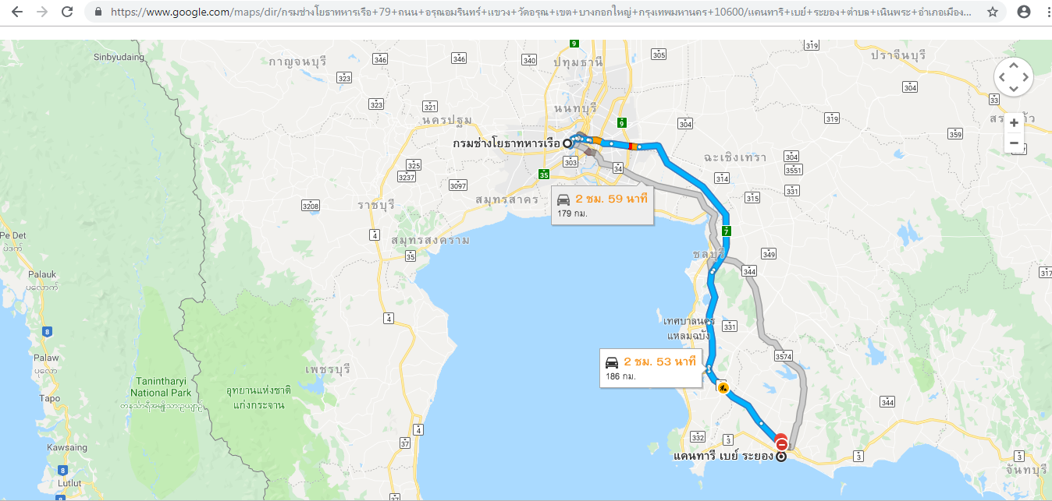

ระยะทางการเดินทางรวมไป-กลับและทำกิจกรรมในพื้นที่ ระยะทางประมาณ ๗๐๐ กม./คัน

ตรวจถูกต้อง
น.อ.หญิง
(ศิริลักษณ์ ชูธงชัย)
รอง จก.ชย.ทร. ทำการแทน
จก.ชย.ทร.
ม.ค.๖๒

ผนวก ค
ประมาณการค่าใช้จ่ายในการจัดสัมมนา
ณ โรงแรมแคนทารี เบย์ ต.ปากน้ำ อ.เมืองระยอง จว.ระยอง ในวันที่ ๘ – ๑๐ มี.ค.๖๒

1. ค่าสอน/ค่าสมนาคุณวิทยากร
รายการ | จำนวน ชม. | จำนวนคน | ราคา/หน่วย | เป็นเงิน
ข้าราชการ ลูกจ้างใน กห.  ข้าราชการ ลูกจ้าง นอก กห. | 9  3 | 4  2 | 400  600 | 14,400.00  3,600.00
 |  |  |  | 18,000.00
2. ค่าอาหารและเครื่องดื่ม
รายการ | จำนวนมื้อ | จำนวนคน | ราคา/หน่วย | เป็นเงิน
2.1 อาหารเช้า | 2 | 42 | 250 | 21,000.00
2.2 อาหารกลางวัน | 3 | 40 | 300 | 36,000.00
2.3 อาหารว่าง | 6 | 42 | 50 | 12,600.00
2.4 อาหารเย็น | 2 | 42 | 400 | 33,600.00
 |  |  |  | 103,200.00
3. ค่าที่พักระดับกลาง
รายการ | จำนวนวัน | จำนวนห้อง | ราคา/ห้อง | เป็นเงิน
3.1 พักคนเดียว | 2 | 4 | 1450 | 11,600.00
3.2 พักคู่ | 2 | 18 | 1800 | 64,800.00
3.3 ห้องพักวิทยากร | 1 | 2 | 1200 | 2,400.00
 | 121 | 1 | 2250 | 4500.00
 |  | 22 |  | 78,800.00
4. ค่าใช้จ่ายในพิธีเปิด – ปิด
รายการ | จำนวนครั้ง | จำนวน | ครั้ง/วัน | เป็นเงิน
-ค่าตกแต่งสถานที่  -ค่าอาหารว่างผู้เข้าร่วมงาน  -ค่าเช่าห้องสัมมนา  -ค่าเครื่องดื่มวิทยากร | 2  2  1  2 | 1 วัน  40 คน  3 วัน  6 คน | 500  50  8,000  50 | 1,000.00  4,000.00  24,000.00  600.00
 |  |  |  | 29,600.00
รวมทั้งหมด |  |  |  | 229,600.00
ทร.อนุมัติ ค่าใช้จ่ายกลุ่มที่ ๑ |  |  |  | 229,600.00
ทร.อนุมัติ ค่าใช้จ่ายกลุ่มที่ ๒  น้ำมันเชื้อเพลิง (ดีเซล ๕๐๐ ลิตร) |  |  |  | 19,600.00
รวมวงเงิน |  |  |  | 249,200.00

ตรวจถูกต้อง
น.อ.หญิง
(ศิริลักษณ์ ชูธงชัย)
รอง จก.ชย.ทร. ทำการแทน
จก.ชย.ทร.
ม.ค.๖๒

